

PROPOSTA COMERCIAL
${caelumInfo.districtName}, ${formattedDate}

À ${customer.commercialName}
A/C ${careOfName.name}

Em atendimento à solicitação de orçamento, a Caelum encaminha a seguinte documentação:

- Informações da empresa;
- Investimento;
3. Dados;
4. Conteúdo detalhado.

Contato Comercial: ${responsible.responsibleName}
${caelumInfo.districtEmail}
${caelumInfo.districtTelephone}
Sobre Nós

Fundada em 2004 a partir da sede de transformação dos irmãos Paulo e Guilherme Silveira, a Caelum encara tecnologia com seriedade, paixão e envolvimento. Com nossos cursos, já trouxemos milhares de pessoas para o movimento da transformação digital. Temos na bagagem muitas horas de ensino e mudamos a carreira de mulheres e homens dedicados, inquietos e que levam a tecnologia a sério. Não temos todas as respostas, mas sabemos que a educação e a tecnologia são os meios para alcançá-las.



Por que treinar sua equipe na Caelum?

Treinamentos focados na prática

Os treinamentos são focados na aplicação prática e são contextualizados com exemplos reais enfrentados pelos profissionais no cotidiano das empresas.

Aprendizado de alta qualidade
Os nossos instrutores usam metodologias e apostilas próprias da Caelum, e trazem conteúdos atualizados constantemente e aderentes às necessidades do mercado.

Foco em resultados
Treinamos as pessoas para trabalharem de forma ágil, eficiente e colaborativa, trazendo resultados para o seu negócio.

Cursos presenciais o ano todo
Os cursos estão disponíveis em diversos horários e com turmas ao longo do ano para atender às necessidades da sua empresa.

Mais flexibilidade
A sua empresa pode optar por cursos In Company, ou em nossas salas de aula, e assim capacitar quantos colaboradores precisar.

Sua equipe é protagonista
Desde o primeiro minuto de aula incentivamos a participação dos alunos, contribuindo com situações, cenários e discussões do mais alto nível.

Investimento
Período: |  | (Hora Aula – Equivalente a 50 minutos)
Data: |  | Data sujeita a alteração
Local:
Validade: | Proposta válida por 30 dias

Cursos na Caelum | Carga Horária | Valor por participante | Valor para XX participantes
Lógica de Programação com JavaScript | 32 horas aula | R$ 900,00
Javascript Moderno para front-end e back-end | 40 horas aula | R$ 2.190,00
Desenvolvimento Web com HTML, CSS e JavaScript | 40 horas aula | R$ 2.690,00
JavaScript Moderno e os fundamentos para construção de Web Apps | 32 horas aula | R$ 2.190,00
Angular para Web Apps | 40 horas aula | R$ 2.490,00
React e Redux para construção de Web Apps | 32 horas aula | R$ 2.190,00
Design Thinking: Desbloqueie o seu potencial criativo | 20 horas aula | R$ 1.490,00
Design Sprint: Onde design e velocidade importam | 20 horas aula | R$ 1.490,00
Gestão de pessoas: Como a cultura da confiança pode construir times incríveis | 20 horas aula | R$ 1.990,00
Java e Orientação a Objetos | 40 horas aula | R$ 2.290,00
Java para Desenvolvimento Web | 40 horas aula | R$ 2.490,00
Desenvolvendo na Prática com Spring e Testes | 32 horas aula | R$ 2.190,00
Spring Framework | 40 horas aula | R$ 2.690,00
Microservices com Spring Cloud | 40 horas aula | R$ 2.690,00
SOA na prática: Integração com Web Services e Mensageria | 40 horas aula | R$ 2.790,00
Praticas de Design e Arquitetura para aplicações Java | 32 horas aula | R$ 2.190,00
Segurança em Aplicações Web | 20 horas aula | R$ 1.490,00
Desenvolvimento Móvel com Google Android em Kotlin | 40 horas aula | R$ 2.790,00
Python e Orientação a Objetos | 32 horas aula | R$ 2.290,00
C# e Orientação a Objetos | 40 horas aula | R$ 2.390,00
Web com ASP.NET MVC Core e Persistência com Entity Framework Core | 40 horas aula | R$ 2.490,00
UX e Usabilidade aplicados em Mobile e Web | 40 horas aula | R$ 2.890,00
Desenvolvimento Web com PHP com MySQL | 40 horas aula | R$ 2.690,00
Aplicações Web em JavaScript com Node.JS e Express | 20 horas aula | R$ 1.490,00
Introdução à Data Science com Python | 40 horas aula | R$ 2,690.00
DevOps na prática com cultura, colaboração ferramentas e automatização | 40 horas aula | R$ 2.690,00
Infraestrutura ágil com Docker e Docker Swarm | 20 horas aula | R$ 1.690,00
Certified Scrum Master | 16 horas aula | R$ 2.500,00
Certified Scrum Product Owner | 16 horas aula | R$ 2.500,00
VALOR TOTAL:

Turmas In Company | Carga Horária | Valor por Turma
 | XX horas aula

*Máximo de 15 alunos por turma.
*Incluso custos extras como: passagens, hospedagem, alimentação e translado do instrutor
Pré-requisitos:
[#list courses as course]
Curso: ${course.name}
[#list course.prerequisites as requisite]
- ${requisite}
[/#list]
[/#list]
Infraestrutura necessária:
Turmas In Company:
- Quadro branco/lousa grande
- Projetor
- 1 computador por participante
  - Configuração recomendada:
    - 8GB de memória RAM
    - Processador Core i5 ou com 2.4Ghz
    - Porta USB liberada

Trumas Online:
- Material (online)
- 1 computador por participante
  - Configuração recomendada:
    - 8GB de memória RAM
    - Processador Core i5 ou com 2.4Ghz

Instalado nos computadores: Será enviado após a aprovação.
Dados
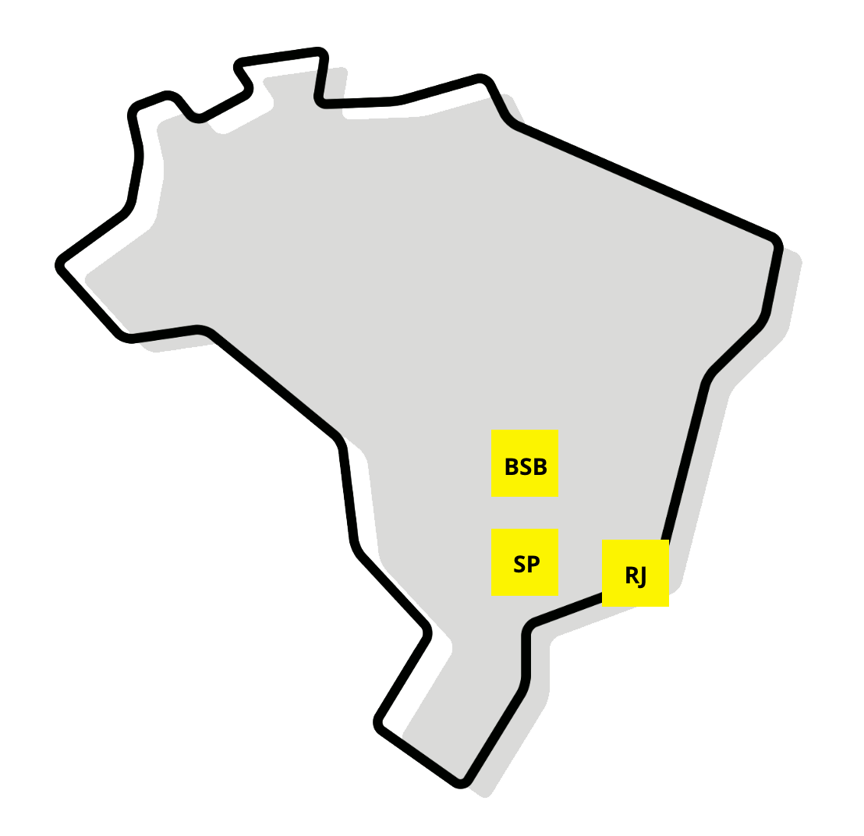

SP |  | RJ |  | BSB
Rua Vergueiro 3185, 8º andar  Próximo ao Metrô Vila Mariana  CEP: 04101-300 |  | Rua do Ouvidor, 50, sala 201  Centro  CEP: 20040-030 |  | SCS Qd. 8 B-50, sala 521  Ed. Venâncio 2000  CEP: 70333-900
CNPJ: 05.555.382/0001-33 |  | CNPJ: 05.555.382/0002-14 |  | CNPJ: 05.555.382/0003-03
Conteúdo Detalhado
[#list courses as course]
Curso: ${course.name} - ${course.workload} hora/aula

[#list course.summary as item]
${item_index+1} - ${item.title}
[#list item.contents as content]
- ${content}
[/#list]
[/#list]

[/#list]

